
云南大学软件学院期末课程报告
Final Course Report
School of Software, Yunnan University

个人成绩
学号 | 姓名 | 专业 | 成绩
20241120162 | 张崇毅 | 软件工程

学 期: 2026春季学期
课程名称: C++语言程序设计与实践
任课教师: 胡盛
题 目:基于C++的学生学习任务与课程计划划管理系统
联系电话: 19583567400
电子邮件: 2593251697@qq.com

报告完成时间：2026年7月1日
期末报告个人成绩考核表
年级： 2024级 专业： 软件工程 学号： 20241120162 姓名： 张崇毅

评分项 | 分值 | 考查要点 | 得分
项目功能与特色 | 20 | 选题有意义、功能明确、具备个性化特色；核心功能完整、无重大BUG；有一定实用价值或创意。
C++特性应用与技术实现 | 35 | 封装、继承、多态运用合理且有意义；容器选择正确；文件读写完整可靠；代码结构清晰，内存管理得当。
报告与AI辅助应用 | 20 | 报告叙述清晰，能说明功能、特色、实现过程；明确标注AI使用环节及提示词，展示人对AI输出的筛选、修改和整合，体现了个人思考。
现场运行与问答 | 25 | 项目能够顺利启动并演示主要功能；能解释关键代码；回答与项目及语言特性相关的问题时，逻辑清晰，理解到位。
综合得分
(满分100分）
评语
任课教师签名：
日期：

项目概述

项目背景与目标
大学阶段课程数量多、截止时间集中，作业、考试复习、实验报告和课程项目等任务往往同时存在。如果只依靠临时记忆或零散记录，容易出现任务遗漏、优先级不清和截止日期混乱等问题。本项目围绕学生日常学习安排，设计并实现“学生学习任务与课程计划管理系统”，用于集中记录、查看和维护不同课程下的学习任务。
项目代码采用 C++17 编写，核心设计以面向对象程序设计为主。系统将“学习任务”抽象为 Task 基类，并根据任务类型派生出 HomeworkTask、ExamTask、ExperimentTask 和 ProjectTask 四个子类。TaskManager 使用 std::vector<std::unique_ptr<Task>> 统一保存不同派生类对象，通过虚函数完成不同任务类型的显示、详情字段和文件保存。
根据当前工程文件，系统当前包含公共业务代码库 task_core 和 Win32 原生图形界面程序 task_manager_gui。TaskManager 中仍保留了面向控制台交互的添加、查看、查询、筛选、排序和统计函数，便于后续补充控制台入口或进行功能复用；当前 CMakeLists.txt 中实际生成的可执行目标为 GUI 版本。
本项目的实现目标包括：一是完成学生学习任务的分类记录与统一管理；二是通过 Task 抽象基类和四个派生类体现封装、继承与多态；三是支持任务添加、编辑、查看详情、删除、状态切换、筛选、排序和统计等主要操作；四是使用文件流将任务保存到 tasks.txt，并在程序启动时读取历史任务；五是使用 Win32 API 实现图形界面。

主要功能与特色
系统功能围绕学生学习任务管理展开，不同任务类型具有共同字段和专属字段。当前功能与代码对应关系如下表所示。
功能模块 | 主要内容 | 是否核心功能 | 代码位置/实现说明
任务分类建模 | 作业、考试、实验、项目四类任务分别保存专属信息 | 是 | Task.h、Task.cpp 中的四个派生类
添加任务 | 在对话框中选择任务类型并填写共有字段、专属字段 | 是 | WinGui.cpp 的 showTaskDialog、acceptAddDialog、addTask
编辑任务 | 按选中任务编号打开原数据，确认后替换为同编号新对象 | 是 | TaskManager::replaceTaskById，WinMainWindow::editTask
查看详情 | 双击 ListView 任务行后弹窗显示共有字段和专属字段 | 是 | WinMainWindow::showTaskDetail、buildTaskDetailText
删除与状态切换 | 按任务编号删除，或在“已完成/未完成”之间切换 | 是 | removeTaskById、setTaskCompleted
筛选与排序 | 按课程关键字、任务类型筛选；按截止日期升序排序 | 是 | refreshList、sortTasksByDueDate
统计信息 | 统计总数、已完成、未完成、高优先级和各课程任务数量 | 是 | TaskManager::buildStatisticsText
文件持久化 | 保存到 tasks.txt，启动或重新读取时恢复任务 | 是 | Task::serialize、saveToFile、loadFromFile
Win32 图形界面 | 使用原生窗口、ListView、状态栏、自绘按钮和自定义行颜色 | 拓展 | win_gui_main.cpp、WinGui.h、WinGui.cpp
项目特色主要体现在三点：一是任务类型来自学生课程学习场景，字段设计与作业、考试、实验、项目相对应；二是数据对象层、业务管理层和界面层分工明确，GUI 不直接管理任务容器，而是调用 TaskManager；三是保存时对竖线、反斜杠和换行进行转义，减少用户输入对文本文件格式的影响。
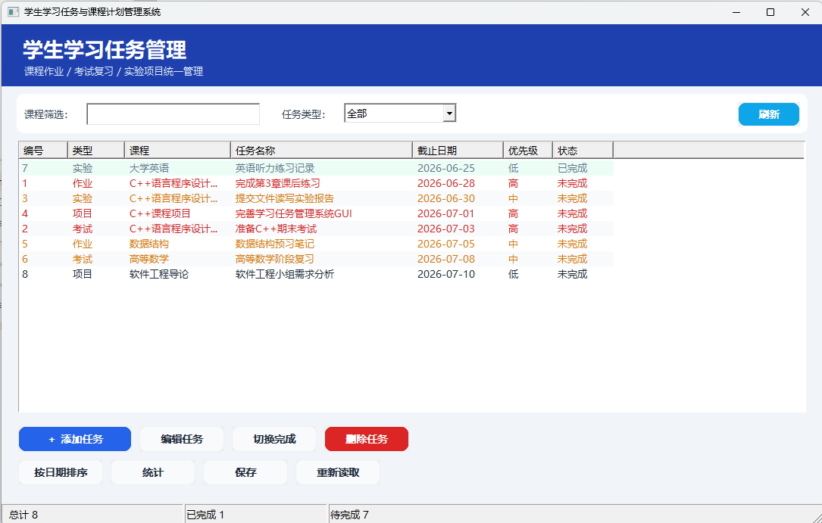

项目实现

总体思路与架构
系统采用分层结构组织代码，避免将数据结构、文件读写和界面操作全部写在同一个函数中。当前工程的主要文件与职责如下。
层次 | 文件 | 主要职责
数据对象层 | Task.h、Task.cpp | 定义 Task 抽象基类和四个派生类；负责任务共有字段、专属字段、多态接口和序列化。
业务管理层 | TaskManager.h、TaskManager.cpp | 使用 vector<unique_ptr<Task>> 保存任务对象；负责添加、替换、删除、状态修改、排序、统计、保存和读取。
工具辅助层 | Utils.h、Utils.cpp | 提供字符串去空格、整数输入、日期合法性校验、优先级输入和控制台分隔线输出等通用函数。
图形界面层 | win_gui_main.cpp、WinGui.h、WinGui.cpp | 初始化公共控件，创建 Win32 主窗口、ListView、按钮、状态栏、添加/编辑对话框，并响应用户操作。
构建配置 | CMakeLists.txt、app.manifest | 生成 task_core 静态库和 task_manager_gui；GUI 目标链接 comctl32，并定义 UNICODE、_UNICODE。
程序运行流程如下：wWinMain 首先调用 InitCommonControlsEx 初始化 ListView 和状态栏相关公共控件；随后创建 WinMainWindow 主窗口；窗口收到 WM_CREATE 消息后创建筛选框、任务列表、底部按钮和状态栏，并调用 TaskManager::loadFromFile 读取 tasks.txt；用户通过按钮或双击列表发出操作请求；WinMainWindow 将请求转交给 TaskManager 完成数据处理；操作完成后调用 refreshList 和 updateStatusBar 刷新界面；保存按钮或窗口退出时调用 saveToFile 写回文件。
wWinMain
-> InitCommonControlsEx
-> WinMainWindow::create
-> WM_CREATE: createControls + loadFromFile + refreshList
-> 用户操作: 添加 / 编辑 / 删除 / 切换完成 / 筛选 / 排序 / 统计
-> TaskManager 更新任务容器
-> refreshList + updateStatusBar
-> saveToFile 保存到 tasks.txt

核心模块实现

模块A：类层次设计与多态应用
Task 是系统的数据抽象基础。它保存编号、任务名称、所属课程、截止日期、优先级、任务描述和完成状态等共有字段，同时声明 getType、displayDetail、extraDataForFile 和 getExtraFields 等纯虚函数。由于 Task 含有纯虚函数，不能直接创建对象，只能通过派生类实现具体任务类型。
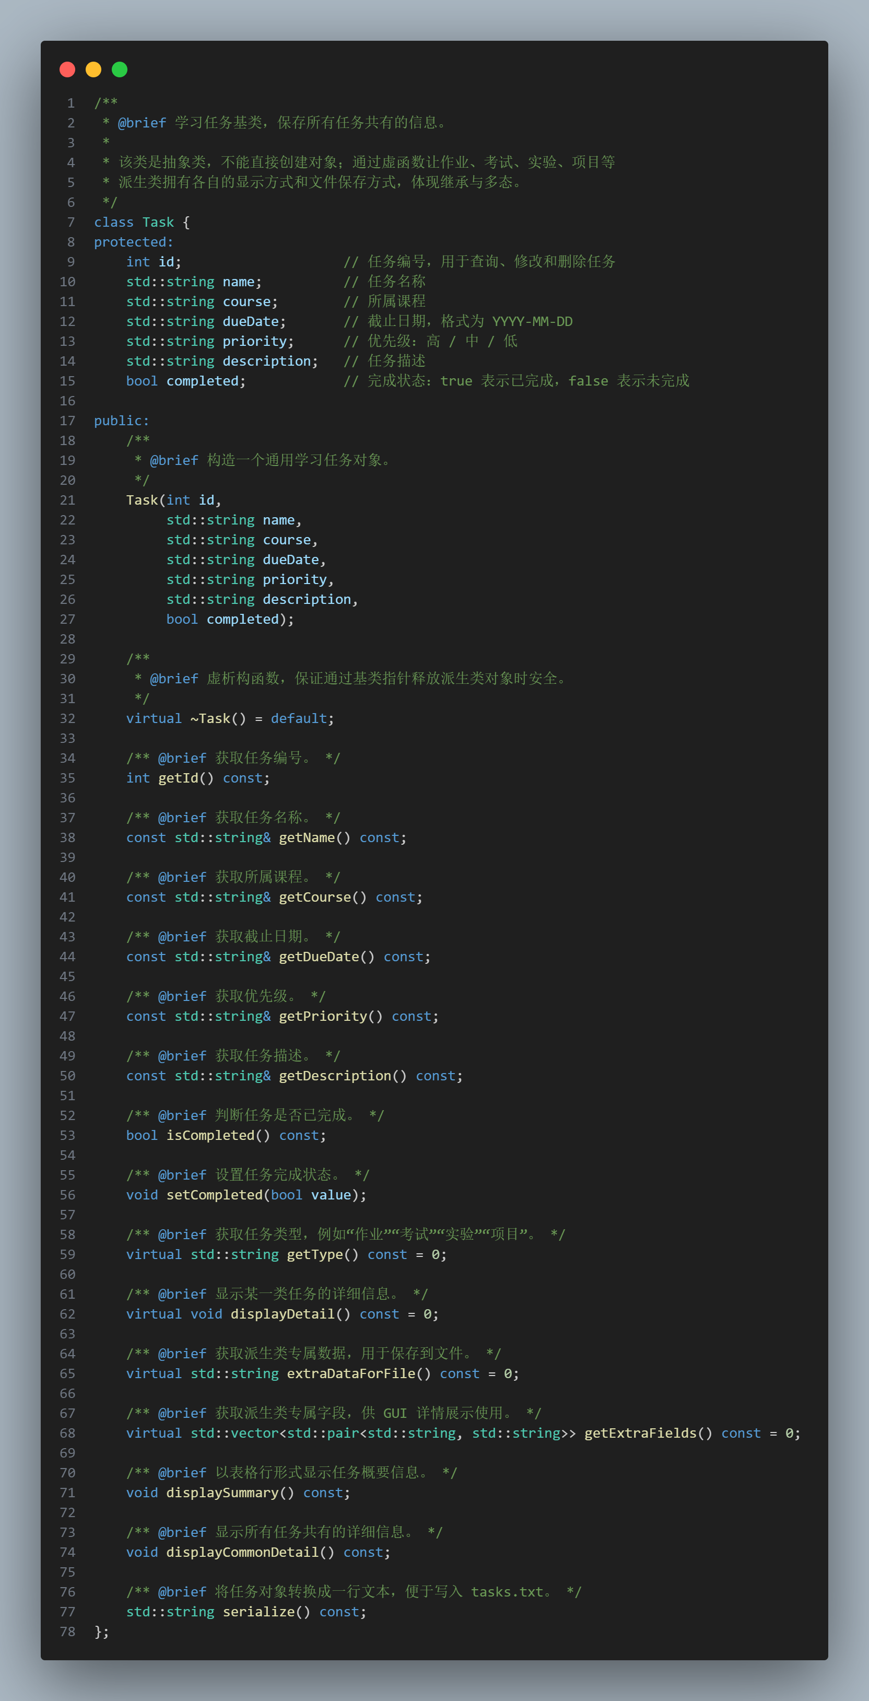
四个派生类分别补充专属字段：HomeworkTask 增加作业编号和提交平台，ExamTask 增加考试地点和考试范围，ExperimentTask 增加实验地点和报告要求，ProjectTask 增加小组成员和项目进度。界面层和管理层通过 Task 指针或引用访问对象时，可以调用同名虚函数，由真实对象类型决定执行结果。
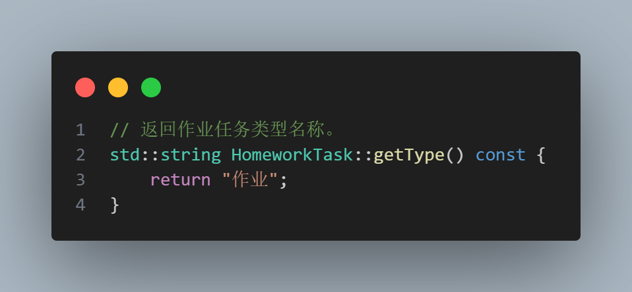
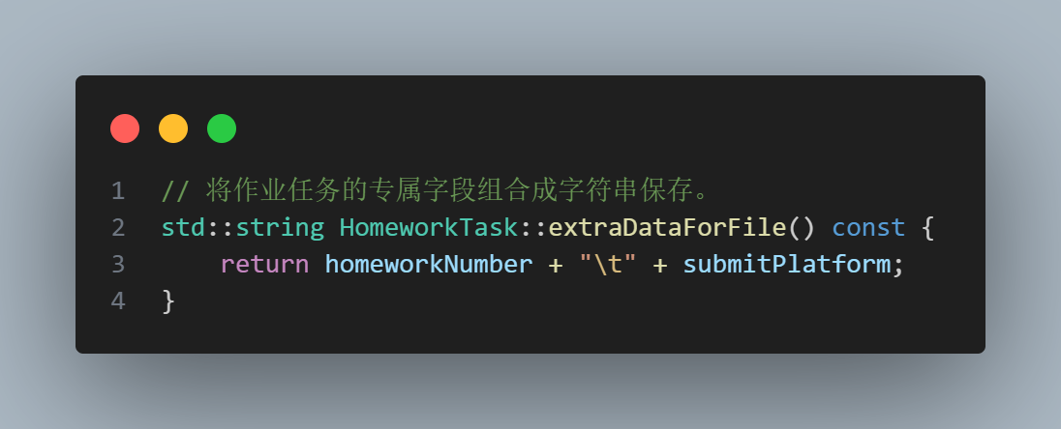这种设计避免了把所有任务字段放入一个大结构体中，也使不同任务类型只保存与自身相关的数据。GUI 在显示详情时遍历 getExtraFields 返回的键值对，不需要为每一种任务类型单独写一套弹窗显示逻辑。

模块B：任务容器、算法操作与界面刷新
TaskManager 是业务逻辑核心，内部使用 std::vector<std::unique_ptr<Task>> 保存所有任务。unique_ptr 负责对象生命周期，vector 负责顺序存储，基类指针负责多态调用。新增任务时，GUI 对话框创建具体派生类对象，再通过 TaskManager::addTask 保存；编辑任务时，系统创建同编号的新任务对象，并用 replaceTaskById 替换旧对象。
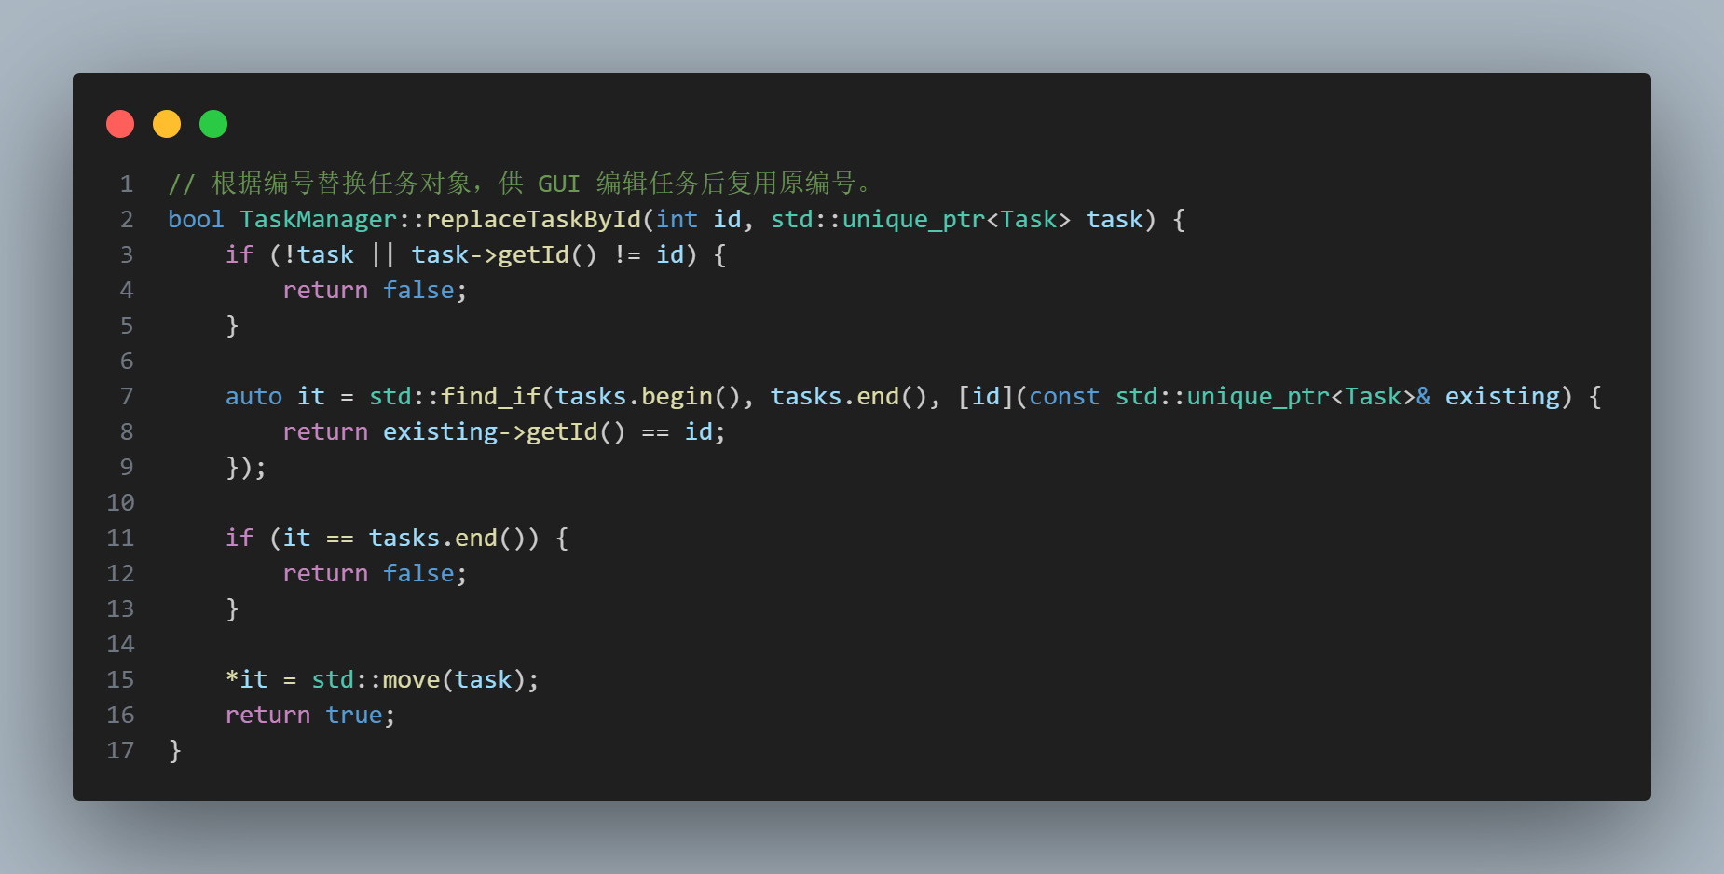排序功能使用 std::sort。由于截止日期被限制为 YYYY-MM-DD 格式，年月日从大到小排列且月、日使用两位数字，因此可以直接使用字符串字典序比较；当两个任务截止日期相同时，再比较任务编号，使结果更加稳定。
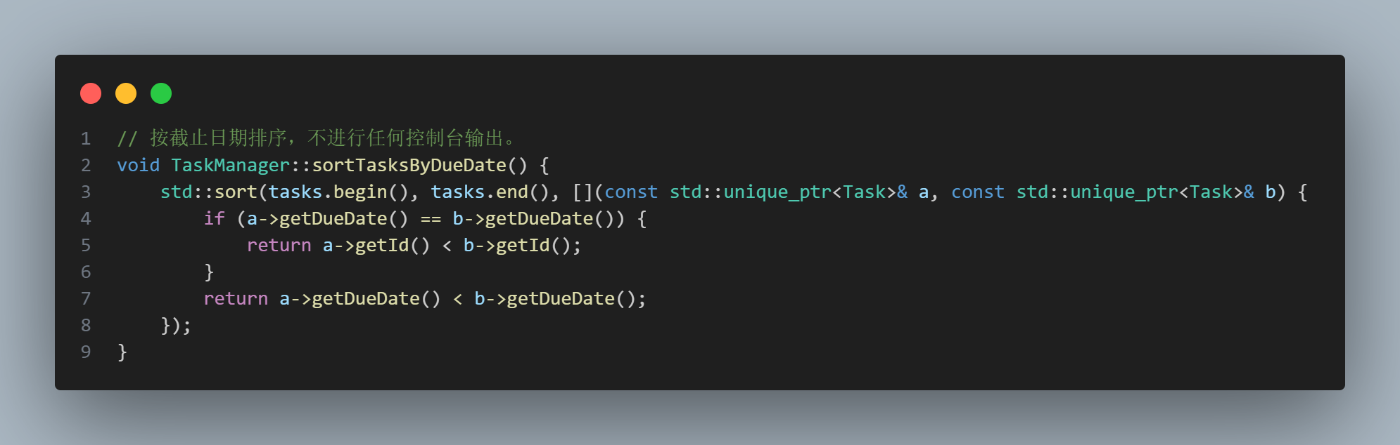GUI 刷新时先读取课程筛选框和任务类型下拉框，再遍历 manager.getTasks()。符合条件的任务被插入 ListView，并将任务编号保存到 LVITEMW 的 lParam 中。后续编辑、删除、状态切换和双击查看详情都依据任务编号查找对象，而不是依赖界面行号，因此筛选或排序后仍能定位正确任务。
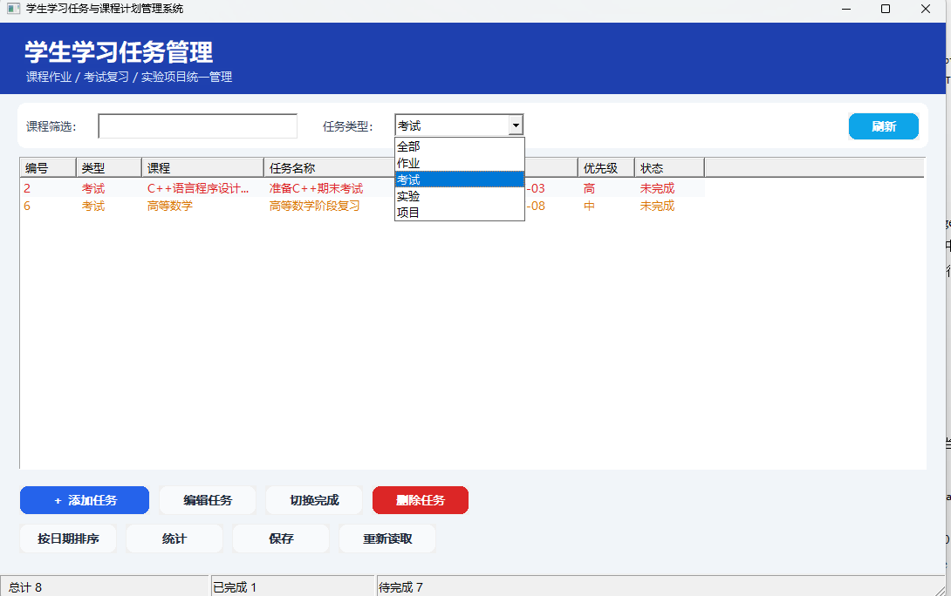

模块C：文件读写持久化与输入校验
系统使用 tasks.txt 保存任务数据，每一行表示一个任务对象。根据当前 Task::serialize 和 TaskManager::loadFromFile 的实现，字段顺序为：
type|id|name|course|dueDate|priority|completed|description|extraField1\textraField2
其中 type 用于判断创建哪一个派生类对象，completed 使用 1 或 0 表示完成状态，派生类的两个专属字段使用制表符连接。保存时 Task::serialize 先把字段放入 vector<string>，再逐个调用 escapeField 处理特殊字符并用竖线连接。
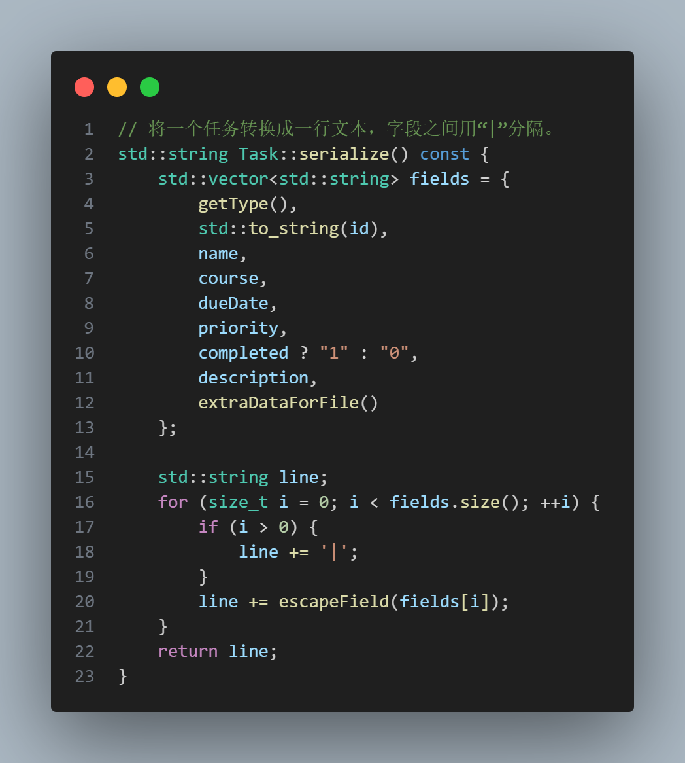读取时 loadFromFile 逐行解析文件，字段数量不等于 9 或任务类型未知时会抛出异常；单条错误数据被 catch 捕获后跳过，避免一个错误记录导致所有历史任务无法读取。读取完成后，nextId 设置为最大已有编号加一，避免新增任务编号重复。
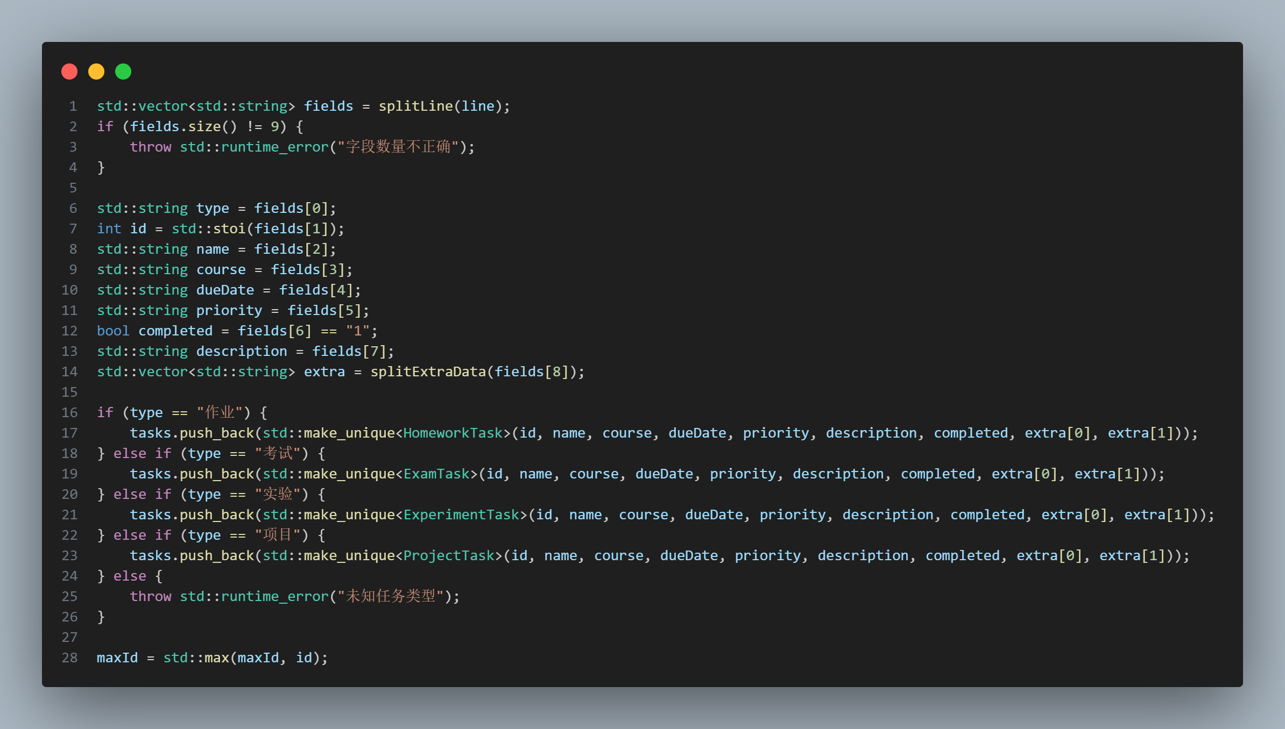输入校验主要由 Utils 模块和 GUI 对话框共同完成。isValidDate 使用正则表达式先检查 YYYY-MM-DD 形式，再解析年月日并判断月份、天数和闰年，因此 2026-02-30 会被拒绝，2024-02-29 会被接受。GUI 对话框在用户点击“确定”时复用该校验逻辑，保证图形界面输入的数据也符合统一格式。
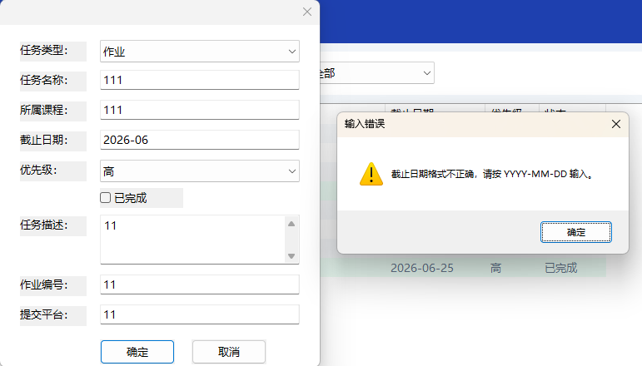

语言特性运用清单
C++特性 | 在项目中的具体应用 | 代码位置/简述
封装 | Task 将任务共有字段放在 protected 中，TaskManager 将任务容器、nextId 和 fileName 放在 private 中，并通过成员函数访问。 | Task.h、TaskManager.h
继承 | HomeworkTask、ExamTask、ExperimentTask、ProjectTask 均继承 Task，复用共有字段并扩展专属字段。 | Task.h
多态 | 通过 virtual getType、displayDetail、extraDataForFile、getExtraFields 让不同任务类型有不同表现。 | Task.h、Task.cpp
抽象类 | Task 含多个纯虚函数，不能直接实例化，只作为统一接口使用。 | Task.h
智能指针 | 使用 std::unique_ptr<Task> 管理派生类对象生命周期，替换和删除任务时不需要手动 delete。 | TaskManager.h、TaskManager.cpp
STL 容器 | 使用 vector 保存任务列表，使用 map 统计各课程任务数量。 | TaskManager.cpp
STL 算法 | 使用 std::find_if 按任务编号查找对象，使用 std::sort 按截止日期排序。 | TaskManager.cpp
文件流 | 使用 std::ofstream 保存 tasks.txt，使用 std::ifstream 读取历史任务。 | TaskManager.cpp
异常处理 | 保存文件失败时抛出 runtime_error，读取错误记录时 catch 并跳过；GUI 中通过 MessageBoxW 显示错误信息。 | TaskManager.cpp、WinGui.cpp
字符串与正则 | 使用 std::string、std::stringstream、std::regex 处理输入、日期校验和序列化字段。 | Utils.cpp、Task.cpp
Win32 宽字符接口 | GUI 使用 CreateWindowExW、SendMessageW、LVM_SETITEMTEXTW 等宽字符接口，并通过 toWide/toUtf8 完成 UTF-8 与 UTF-16 转换。 | WinGui.cpp、win_gui_main.cpp

AI辅助应用

使用的AI工具及用途
本项目开发和报告整理过程中使用了 Claude Code 作为 AI 辅助工具。AI 辅助主要用于代码结构梳理、Win32 GUI 相关实现思路整理、中文编码问题排查、报告文字初稿整理和格式优化。最终代码是否采用、文字是否写入报告，仍根据当前工程文件和课程模板进行人工筛选。
使用环节 | AI辅助内容 | 人工修改与确认
GUI 实现思路 | 根据已有 TaskManager 设计 Win32 主窗口、ListView、按钮和添加/编辑对话框结构。 | 结合当前 WinGui.cpp 中的事件处理、宽字符消息和状态栏刷新进行整合。
编码与构建问题 | 提示 MSVC 中文源文件需要 -utf-8，Win32 GUI 需要注意 UNICODE、_UNICODE 和宽字符 API。 | 根据 CMakeLists.txt、WinGui.cpp 和项目构建说明确认实际配置。
代码结构梳理 | 根据 Task、TaskManager、Utils 和 WinGui 文件总结类关系、流程和关键实现。 | 删除与当前代码不一致的表述，例如不再把当前 CMake 构建描述为同时生成控制台可执行程序。
报告整理 | 按照课程正文模板组织“项目概述、项目实现、AI辅助应用、总结与展望”。 | 保留封面和个人成绩考核表，对正文按模板重新排版和补充代码依据。

关键提示词与生成内容示例
提示词示例一：
请基于已有的 Task、HomeworkTask、ExamTask、ExperimentTask、ProjectTask 和 TaskManager，
设计一个不依赖 Qt 的 Win32 原生 GUI。界面需要包含课程筛选、任务类型筛选、ListView 任务列表、
添加任务、编辑任务、删除任务、切换完成状态、排序、统计、保存和重新读取等功能。
AI 输出内容主要包括 Win32 主窗口类、控件创建、按钮命令处理和添加/编辑任务对话框的实现思路。人工整合时重点检查了三处：一是界面层只调用 TaskManager，不直接破坏任务容器封装；二是 ListView 的行操作通过任务编号定位对象；三是中文界面统一使用宽字符 Win32 API，避免 ANSI 宏导致中文显示问题。
提示词示例二：
按照《C++语言程序设计与实践》期末大作业报告正文参考模板，
结合当前项目代码，整理项目概述、总体架构、核心模块实现、语言特性清单、AI辅助应用和总结展望。
要求不要凭空增加代码中不存在的功能。
AI 输出内容用于形成报告正文框架。人工修改时依据当前文件重新核对了任务类型、保存格式、CMake 构建目标和 GUI 入口，避免报告内容与实际代码不一致。

对AI辅助的反思
AI 在本项目中的作用主要是提高资料整理和代码结构梳理效率，尤其是在 Win32 API 控件较多、函数分散的情况下，可以帮助快速归纳主窗口创建、事件响应、列表刷新和文件读写流程。
同时，AI 输出不能直接替代人工检查。例如初稿中曾把构建目标描述为同时包含控制台程序和 GUI 程序，但当前 CMakeLists.txt 实际只生成 task_core 和 task_manager_gui；因此报告修改时必须回到源码逐项核对。通过本项目可以看出，AI 更适合作为辅助整理工
具，最终仍需要开发者根据代码、运行结果和课程要求进行确认。

总结与展望
本项目围绕学生学习任务管理需求，完成了以 Task 类层次和 TaskManager 为核心的 C++ 程序。系统支持作业、考试、实验和课程项目四类任务，能够进行添加、编辑、查看、删除、状态切换、筛选、排序、统计、保存和读取等操作。
从课程知识点看，项目较完整地使用了封装、继承、多态、抽象类、STL 容器、STL 算法、智能指针、文件流、异常处理和字符串处理。std::vector<std::unique_ptr<Task>> 的使用使系统能够统一保存不同派生类对象，并通过虚函数在运行时表现出不同任务类型的行为。
开发过程中主要解决了以下问题：第一，不同学习任务既有共同字段又有专属字段，通过 Task 抽象基类和四个派生类解决；第二，不同类型对象需要统一管理，通过 unique_ptr<Task> 和虚函数解决；第三，任务数据需要在程序关闭后保留，通过 tasks.txt、转义字段和 loadFromFile/saveToFile 解决；第四，中文界面与 Windows API 之间存在编码差异，通过 -utf-8、UNICODE/_UNICODE、toWide/toUtf8 和宽字符消息调用解决。
后续如果继续完善项目，可以补充自动化测试，覆盖日期校验、字段转义、文件读写、排序和统计逻辑；也可以在当前 CMake 配置中补充控制台入口目标，使 TaskManager 中保留的控制台交互函数能够直接运行演示；还可以将文本文件格式升级为 JSON 等结构化格式，增加临近截止提醒、按任务名称关键字搜索、列表列宽自适应和更完整的错误反馈。
总体来看，本项目选题贴近学生课程学习场景，当前代码已经形成“数据对象层—业务管理层—图形界面层”的结构，能够展示 C++ 面向对象设计、容器算法和文件持久化等知识点的综合应用。

